GUÍA DE HISTORIA

Nombre: | Curso: 1° | Fecha: semana N° 32
¿QUÉ APRENDEREMOS?
Objetivo (s): Reconocer los símbolos representativos de Chile (como la bandera, el escudo y el himno nacional), describir costumbres, actividades y la participación de hombres y mujeres respecto de conmemoraciones nacionales (como Fiestas Patrias, Día del Descubrimiento de dos mundos y Combate Naval de Iquique), y reconocer en ellos un elemento
de unidad e identidad nacional. (OA 5)

Contenidos: Chile nuestro país
Objetivo de la semana: Reconocer a chile como nuestro país, observando símbolo patrio (la bandera) y tradiciones que se viven a lo lardo de Chile, trabajando en ppt , contestando guía y valorando expresiones de cariño.

Habilidad: Reconocer.

Hoy trabajaremos en el texto.
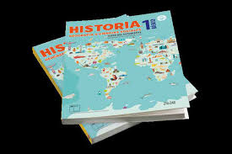
- Observa los símbolos patrios de nuestro país, responde las preguntas y díbujalo en el cuaderno.
Página 103, 104 y 105



